UNIT 2:THE GIFTS OF YOUTH

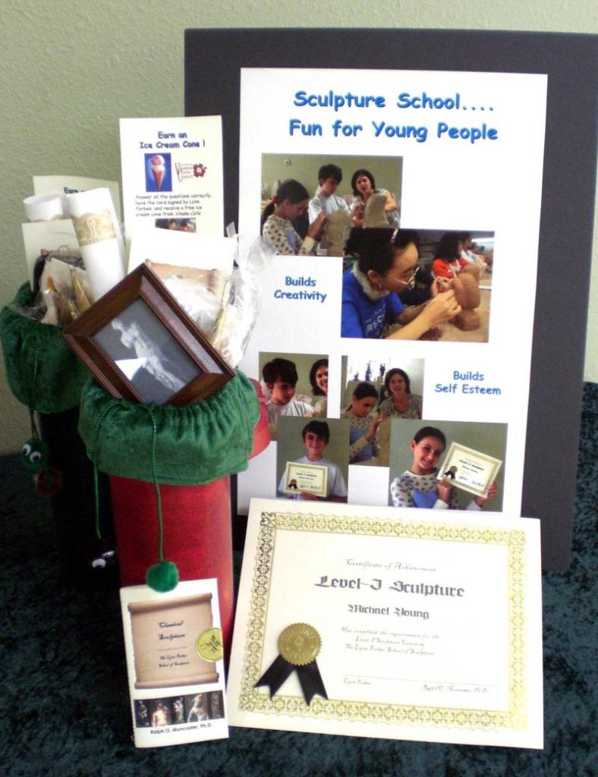

أهم مفردات النص صفحة 27 من الوحدة الثانية
"They are not only the future, they are also the present

كيفية التعامل مع المفردات :
أكبر تحدي لطلبة الباكلوريا هو كثرة المفردات الجديدة وأنا أقترح أن يقوم الطلبة بوضع كل المفردات في جمل بسيطة من إنشائهم وجعلها في دفتر خاص للمراجعة

The text : They are not only the future, they are also the present

Approximately
Roughly تقريبا

To be concerned about
أن تكون قلق أو مهتم ب

Youth issues
قضايا الشباب

Heterogeneous group
فئة غير متجانسة

A vital force
قوة فعالة
To have higher aspirations
أن تكون لك آمال عريضة

To empower
ندعم/ نقوي

Resourceful citizens
مواطنون موهوبون

To voice one’s opinion
أن تعبر عن رأيك

To be constructively critical
أن يكون لك نقد بناء

Equal citizens
مواطنون متساوون

To play a determining role
أن تلعب دورا حاسما

Reliable partners
شركاء يعتمد عليهم

The gifts of youth
عطايا/مواهب الشباب

Shouldn’t go by unnoticed
لا يجب أن تمر دون اهتمام/ اكثرات
------------------------------------------------------------------------------------------
درس القواعد : I wish/ If only

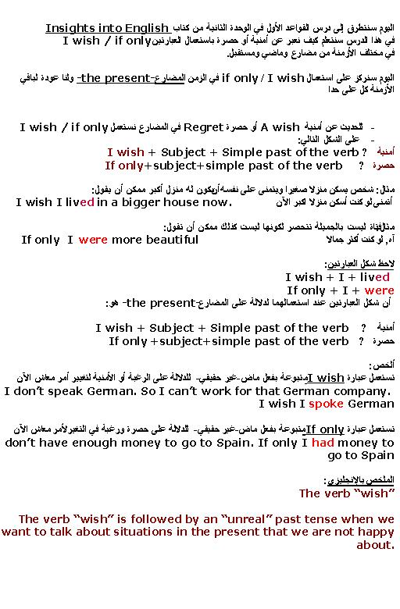

PROVERBS
صفحة 36 –الوحدة الثانية-

Knowledge in youth is wisdom in age
معرفة الصغر حكمة الكبر

Youth development will be brought about by Youth
تطور الشباب نتاج عمل الشباب

Adolescence is smoke
عمر الشباب كالدخان-ينقضي كالدخان بعد حين-

What is learned in Youth is carved in stone
التعلم في الصغر كالنقش على الحجر
تتمة :
I wish/ If only

اليوم نركز في الجزء الثاني على استعمالات I wish / If only للدلالة على أمنية a wish أو حصره If only على شيء حصل أو لم يحصل في الماضي.
خذ معي هذا المثال: رجل فاته موعد الطائرة البارحة ويتمنى على نفسه إن كان بمقدوره اللحاق به, فيقول:
I wish I had caught my plane yesterday
أتمنى لو كنت لحقت الطائرة البارحة(واقع الحال أنه لم يلحق موعده)
If only I had caught my plane yesterday
آه, لو كنت لحقت الطائرة البارحة(واقع الحال أنه لم يلحق موعده)

مثال آخر: شاب رسب في امتحان السنة الماضية ويتمنى على نفسه انه كان نجح فيقول:
If only I had succeeded last year
آه, لو كنت نجحت السنة الفارطة
I wish I had succeeded last year
أتمنى لو كنت نجحت السنة الفارطة

لاحظ معي شكل الجملة عند الدلالة على أمنية a wish أو حصره If only على شيء حصل أو لم يحصل في الماضي. الشكل يأتي دائما:
I wish +had +verb in the past participle
If only +had+ verb in the past participle

لاحظ أمثلة أخرى:
I wish I had paid that bill on time
I wish I hadn’t bought that car

لاحظ الماضي التام(The past perfect ) للأفعال المستعملة :
Pay ---- had paid
Buy----- had bought

ملخص بالإنجليزية كامل لما ماقلته عن I wsih حتى اللأن في حالة الدلالة على المضارع والماضي :

The verb to wish
The verb to wish is followed by an 'unreal' past tense when we want to talk about situations in the present that we are not happy about but cannot change
- I wish I had more money =but I haven't
- She wishes she was beautiful (= but she's not
- We wish we could come to your party =(but we can't
When we want to talk about situations in the past that we are not happy about or actions that we regret, we use the verb to wish followed by the past perfect
- I wish I hadn't said that (= but I did
- He wishes he hadn't bought the car (= but he did buy it
- I wish I had taken that job in New York (= but I didn't, so I'm stuck in Bristol

